САНКТ-ПЕТЕРБУРГСКИЙ НАЦИОНАЛЬНЫЙ ИССЛЕДОВАТЕЛЬСКИЙ УНИВЕРСИТЕТ ИНФОРМАЦИОННЫХ ТЕХНОЛОГИЙ, МЕХАНИКИ И ОПТИКИ

Кафедра Программных Систем

Практическая работа №1
на тему:

«Основы программирования микроконтроллеров»

Выполнила:
Загряжская Наталия Ильинична
Группа:
К4120

Санкт-Петербург
2017

Лабораторная работа № 1. Основы программирования микроконтроллеров

Цель работы
- изучение назначения и особенностей архитектуры однокристальных микроконтроллеров;
- ознакомление с архитектурой и программной моделью AVR-микроконтроллеров;
- изучение этапов разработки ПО для встраиваемых микропроцессоров; приобретение навыков работы в среде AVR Studio.
В состав среды AVR Studio входит редактор исходных текстов, транслятор с языка ассемблера, отладчик и симулятор.
Ldi - загрузка числа
mul – умножение
add - сложение
sub - вычитание
000006 cfff met: rjmp met ; бесконечный цикл (для отладки)

1. Написать программу с использованием AVR Studio и проверить по шагам ее работу (подробнее отладка рассматривается в следующей работе):
ldi R16,55 ; Непосредственная загрузка числа
ldi R17,66 ; Непосредственная загрузка числа
k: nop ; Нет операций
mov R0,R17 ; Пересылка данных из регистра R17 в R0
cp R16,R0 ; Сравнение двух регистров R16-R0
brlo stop ; Переход на метку stop если меньше
brsh k ; Переход на метку k если больше или равно
stop: rjmp stop ; Безусловный переход на метку k

2. Составить программу вычисления произведения и суммы двух чисел А и В, находящихся в РОН. Из суммы А и В вычесть число С. За основу взять программу, приведённую на рис. 6. Числа изменить в соответствии с заданным вариантом (табл. 1).
В начало программы поместить директиву .device для микроконтроллера ATmega8535 (здесь и далее предполагается использование микроконтроллера ATmega8535). В комментариях указать фамилию и номер группы.
Вариант:
10
10
91
59

Запустим тестовый пример:
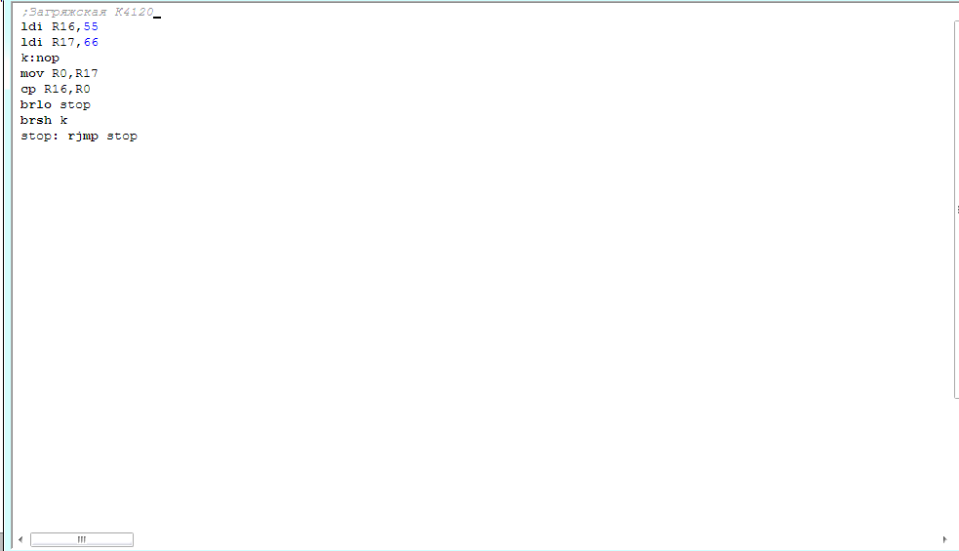
Рисунок 1 — Пример выполнения кода

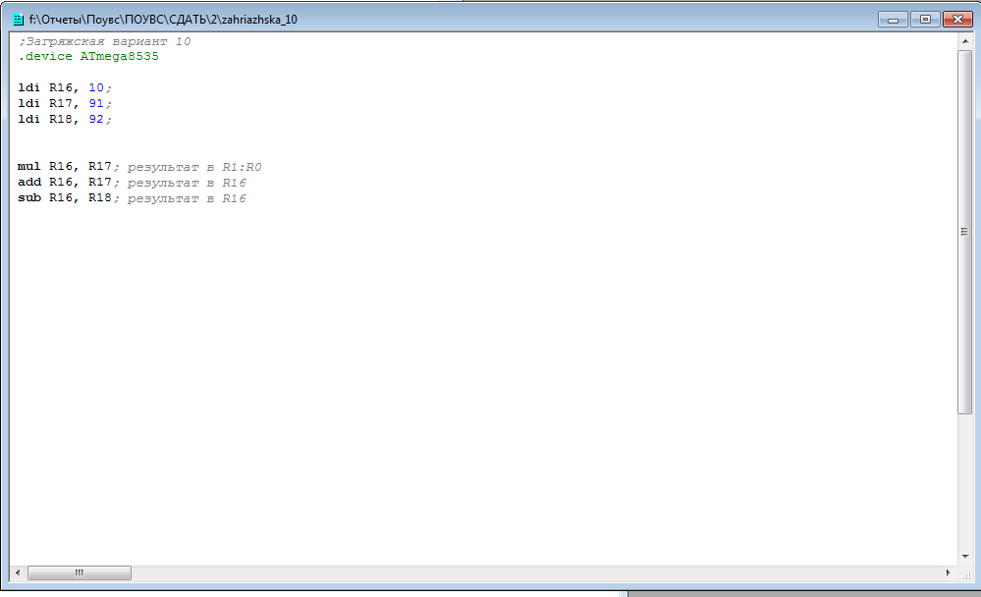
Рисунок 2 — Выполнение операции сложения и вычитания

Вывод:
Сигналы состояния характеризуют текущие параметры объекта управления. Они формируются путём преобразования выходных сигналов датчиков (Д) с помощью аналого-цифровых преобразователей (АЦП) или формирователей сигналов состояния (ФСС); последние чаще всего выполняют функции гальванической развязки и формирования уровней.
Сигналы управления, выработанные микроконтроллером, подвергаются преобразованию с помощью цифро-аналоговых преобразователей (ЦАП) или формирователей сигналов управления (ФСУ), в качестве которых применяются усилители мощности, оптроны, транзисторные. Выходные сигналы ЦАП и ФСУ представляют собой соответственно аналоговые и дискретные управляющие воздействия, которые поступают на исполнительные устройства (ИУ). В системе могут быть также предусмотрены панель управления, устройство индикации и интерфейс для обмена информацией с внешними устройствами. В зависимости от назначения и характеристик конкретной системы некоторые из указанных элементов могут отсутствовать.

